Pozor na ně!
- V osmisměrce vyškrtej názvy 11 rostlin. Zbylá písmena ti vytvoří jejich společnou vlastnost.
B | T | Y | A | T | T | O | R | K
L | O | S | K | T | I | L | I | Í
E | A | K | N | A | S | A | S | N
D | Č | CH | I | N | Y | C | J | Ř
U | I | U | L | R | S | E | O | Y
L | T | O | A | U | U | V | J | K
E | A | T | V | L | E | O | D | S
V | R | A | N | Í | O | K | O | Y
O | V | L | O | K | V | Ý | A | R
T | É | B | K | Á | M | L | ! | P

Tajenka: ......................................................................................................................
- Doplň rodové názvy právě vyškrtaných rostlin ke vhodným druhovým jménům.
 | prudký |  | hajní
 | červený |  | jedovatý
 | setý |  | jarní
 | vonná |  | obecný
 | bahenní |  | zlomocný
 |  | čtyřlisté

- Pozorně si přečti krátké charakteristiky několika rostlin a dopiš k nim jejich název. Pomůže ti předchozí cv.

- Tato rostlina patří mezi jehličnany, téměř celá je silně jedovatá. Může způsobit i zástavu dechu, následnou smrt. Jedovatá je i pro velká zvířata jako koně a skot. .................................................................

- Již v názvu je zaznamenáno, jak moc je tato rostlina nebezpečná. I malý lístek vyvolává nejdříve rozčilení, pak poruchy vědomí, bobule zase rozšíření zorniček. Poznáme ji podle hnědofialových zvonečků a velkých černých lesklých bobulí. .................................................................

- Tato drobná lesní bylina výrazně voní. Kytice květů ve tvaru malých bílých zvonečků však dokáže otrávit i vodu ve váze. Na druhou stranu se výtažky z této rostliny využívají při výrobě léků a parfémů. .................................................................
- Poznávacím znakem této rostliny jsou čtyři listy vyrůstající v přeslenu na vrcholu stonku. Mezi nimi je plod – jedna tmavě fialová bobule o velikosti třešně. Zaměnit se může s borůvkou. Roste v listnatých lesích. .................................................................

- Kůra a lesklé červené bobule tohoto růžově kvetoucího keříku způsobují křeče, ochrnutí a zástavu krevního oběhu. Kvete zjara, dříve než se objeví listy. Roste ve stinných smíšených lesích . ...............................................................

- Je to žlutě kvetoucí bylina s listy podobnými kapradinám. Po usušení výrazně voní, aroma je tak silné, že odpuzuje hmyz a myši. Často se používá se do suchých vazeb a věnců. .......................................................

- Asi čtyřicet cm vysoká bylina má na jaře žlutě lesklé květy a je velmi hojná v lučních společenstvech. Člověku může způsobit puchýře, nebezpečná je i pro zvířata. ..................................................................

- Z této rostliny je jedovatý její nezralý plod, ze kterého se dokonce získává droga – opium. Zralá černá semena však mohou lidé bezpečně jíst. . .................................................................

- Tato bíle kvetoucí rostlina vytváří zjara podrost listnáčům v parcích a lesích. Na stonku vyrůstá obvykle jediný květ složený ze šesti okvětních lístků. Někdy se jí říká velikonoční květina. .........................................

- Rostlina s tmavě zelenými listy a velkými žlutými květy roste u vody či na podmáčených loukách. Je mírně jedovatá, proto se jí býložravci vyhýbají. .................................................................

- Tato bíle kvetoucí bylina je symbolem končící zimy a nástupu jara, neboť mnohdy kvete ještě ve zbytcích sněhu. Pochází z volné přírody, často ji však najdeme na zahrádkách. ..........................................................

- Vyhledej v různých zdrojích, zda jsou následující informace pravdivé.

- K jedovatým rostlinám patří i řada pokojovek, jako jsou např. diefenbachie, tchýnin jazyk, vánoční hvězda.

- Řada volně rostoucích jedovatých rostlin patří do čeledi pryskyřníkovité a kvete zjara.

- K nejjedovatějším rostlinám Evropy patří fialově kvetoucí oměj šalamounek.

- Mezi jedovaté rostliny patří i vlaštovičník větší a vlčí mák.

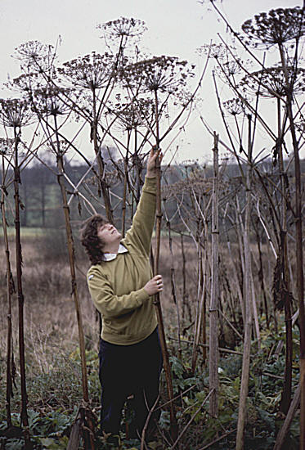
- Mezi jedovaté rostliny je řazen i lilek brambor, neboli lidově brambory.

- Zjisti název popsané rostliny. Je to .....................................................................

Tato rostlina k nám byla zavlečena z Asie, byla vysazována pro okrasu. Ač je to bylina, dorůstá výšky 3 m, průměr lodyhy může být 10 cm a květenství 50 cm široké. Vzhledem k tomu, že celá obsahuje jedovatou šťávu, je nebezpečné se jí i dotýkat. Na kůži způsobuje puchýře a vředy, které se špatně hojí. Zpočátku se nic neděje, leptavé účinky aktivuje sluníčko. U citlivých jedinců může nastat silná alergická reakce. Vzhledem k její nebezpečnosti a k tomu, že vytlačuje naše původní druhy, musí se ze zákona likvidovat. Děje se tak v ochranných oblecích a maskách.
Obrázek převzat: http://upload.wikimedia.org/wikipedia/commons/d/d4/Velky_bolsevnik.jpg

